**ИСПОЛНЕНИЕ БЮДЖЕТА НОВОЧЕРНОРЕЧЕНСКОГО СЕЛЬСОВЕТА ЗА 2022 ГОД**

(РАЗРАБОТАНО НА ОСНОВАНИИ ПРОЕКТА РЕШЕНИЯ НОВОЧЕРНОРЕЧЕНСКОГО СЕЛЬСКОГО СОВЕТА ДЕПУТАТОВ «ОБ ИСПОЛНЕНИИ БЮДЖЕТА НОВОЧЕРНОРЕЧЕНСКОГО СЕЛЬСОВЕТА ЗА 2022 ГОД»

**ПАРАМЕТРЫ ИСПОЛНЕНИЯ БЮДЖЕТА НОВОЧЕРНОРЕЧЕНСКОГО СЕЛЬСОВЕТА В 2022 ГОДУ**

**Основные параметры исполнения бюджета сельсовета**

**в 2022 году (тыс. руб.)**

**ДОХОДЫ БЮДЖЕТА НОВОЧЕРНОРЕЧЕНСКОГО СЕЛЬСОВЕТА**

**В 2022 ГОДУ**

**Характеристика доходной части бюджета сельсовета в 2022 году**

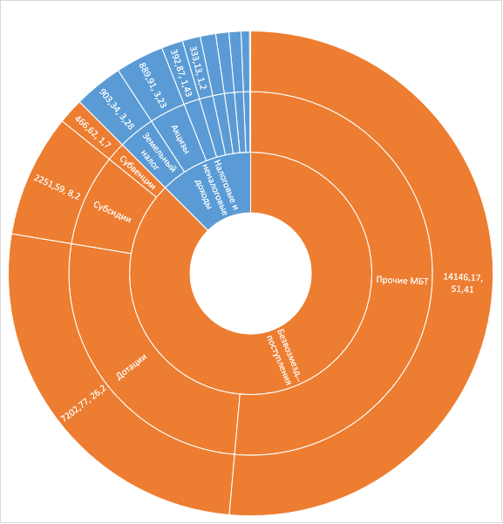

***Структура налоговых и неналоговых доходов бюджета Новочернореченского сельсовета в 2022 году***

***Исполнение доходов бюджета Новочернореченского сельсовета в 2021 - 2022 годах***

тыс. руб***.***

|  |  |  |  |  |
| --- | --- | --- | --- | --- |
| Наименование | 2021 год отчет | 2022 год  план | 2022 год факт | % исполнения |
| 1 | 3 | 4 | 5 |  |
| ВСЕГО | 22 959,05 | 31 843,66 | 27 511,10 | 86,39 |
| НАЛОГОВЫЕ И НЕНАЛОГОВЫЕ ДОХОДЫ | 2 629,38 | 3 709,32 | 3 443,95 | 92,85 |
| Налог на доходы физических лиц | 414,59 | 416,57 | 392,88 | 94,31 |
| Акцизы | 380,76 | 956,39 | 889,91 | 93,04 |
| Единый сельскохозяйственный налог | 1,06 | 5,27 | 5,27 | 100,00 |
| Налог на имущество физических лиц | 254,77 | 284,35 | 284,35 | 100,00 |
| Земельный налог | 1 276,67 | 903,34 | 903,34 | 100,00 |
| Государственная пошлина | 10,30 | 23,70 | 17,70 | 74,68 |
| Доходы от использования имущества, находящегося в государственной и муниципальной собственности | 151,18 | 270,00 | 243,23 | 90,09 |
| Доходы, поступающие в порядке возмещения расходов | 138,05 | 166,57 | 154,14 | 92,54 |
| Штрафы, санкции, возмещение ущерба | 2,00 | 463,13 | 333,13 | 71,93 |
| Инициативные платежи | 0,00 | 220,00 | 220,00 | 100,00 |
| БЕЗВОЗМЕЗДНЫЕ ПОСТУПЛЕНИЯ | 20 329,67 | 28 134,34 | 24 067,12 | 85,54 |
| Дотации | 6 991,86 | 7 202,77 | 7 202,77 | 100,0 |
| Субсидии | 3 327,27 | 2 256,60 | 2 251,60 | 99,78 |
| Субвенции | 490,89 | 466,62 | 466,62 | 100,00 |
| Прочие межбюджетные трансферты | 9 519,65 | 18 208,35 | 14 146,13 | 77,69 |

***Структура расходов бюджета Новочернореченского сельсовета в 2022 году***

***Исполнение расходов районного бюджета в 2020 - 2022 годах***

|  |  |  |  |  |  |
| --- | --- | --- | --- | --- | --- |
| Наименование показателя бюджетной классификации | РзПз | 2021 год | 2022 год | | % испол  нения |
| отчет | план | факт |
| 1 | 2 | 4 | 5 | 6 | 7 |
| **ВСЕГО:** |  | 23033,00 | 31897,56 | 27430,76 | 86 |
| ***ОБЩЕГОСУДАРСТВЕННЫЕ ВОПРОСЫ*** | **0100** | 9500,99 | 10270,07 | 10268,07 | 100 |
| Функционирование высшего должностного лица субъекта Российской Федерации и муниципального образования | 0102 | 988,11 | 987,63 | 987,63 | 100 |
| Функционирование законодательных (представительных) органов государственной власти и представительных органов муниципальных образований | 0103 | 770,04 | 517,40 | 517,40 | 100 |
| Функционирование Правительства Российской Федерации, высших исполнительных органов государственной власти субъектов Российской Федерации, местных администраций | 0104 | 6517,86 | 6072,32 | 6072,32 | 100 |
| Резервные фонды | 0111 | 0,00 | 2,00 | 0,00 | 0 |
| Другие общегосударственные вопросы | 0113 | 1224,98 | 2690,72 | 2690,72 | 100 |
| ***НАЦИОНАЛЬНАЯ ОБОРОНА*** | **0200** | 470,35 | 445,54 | 445,54 | 100 |
| Мобилизационная и вневойсковая подготовка | 0203 | 470,35 | 445,54 | 445,54 | 100 |
| ***НАЦИОНАЛЬНАЯ БЕЗОПАСНОСТЬ И ПРАВООХРАНИТЕЛЬНАЯ ДЕЯТЕЛЬНОСТЬ*** | **0300** | 2995,12 | 3156,95 | 3156,95 | 100 |
| Защита населения и территории от чрезвычайных ситуаций природного и техногенного характера, пожарная безопасность | 0310 | 2990,12 | 3151,95 | 3151,95 | 100 |
| Другие вопросы в области национальной безопасности и правоохранительной деятельности | 0314 | 5,00 | 5,00 | 5,00 | 100 |
| ***НАЦИОНАЛЬНАЯ ЭКОНОМИКА*** | **0400** | 1799,02 | 3355,98 | 3350,98 | 99,85 |
| Дорожное хозяйство (дорожные фонды) | 0409 | 1740,59 | 3237,02 | 3232,02 | 99,85 |
| Другие вопросы в области национальной экономики | 0412 | 58,43 | 118,96 | 118,96 | 100 |
| ***ЖИЛИЩНО-КОММУНАЛЬНОЕ ХОЗЯЙСТВО*** | **0500** | 5196,67 | 9167,79 | 9167,79 | 100 |
| Жилищное хозяйство | 0501 | 18,19 | 300,46 | 300,46 | 100 |
| Благоустройство | 0503 | 4222,85 | 8867,33 | 8867,33 | 100 |
| Другие вопросы в области жилищно-коммунального хозяйства | 0505 | 955,63 | 0,00 | 0,00 | 0 |
| ***ОБРАЗОВАНИЕ*** | **0700** | 1000,00 | 1625,47 | 0,00 | 0 |
| Молодежная политика | 0707 | 1000,00 | 1625,47 | 0,00 | 0 |
| ***КУЛЬТУРА, КИНЕМАТОГРАФИЯ*** | **0800** | 2000,00 | 3834,33 | 1000,00 | 26,08 |
| Культура | 0801 | 2000,00 | 3834,33 | 1000,00 | 26,08 |
| ***ЗДРАВООХРАНЕНИЕ*** | **0900** | 35,40 | 35,19 | 35,19 | 100 |
| Другие вопросы в области здравоохранения | 0909 | 35,40 | 35,19 | 35,19 | 100 |
| ***СОЦИАЛЬНАЯ ПОЛИТИКА*** | **1000** | 35,45 | 6,24 | 6,24 | 100 |
| Пенсионное обеспечение | 1001 | 35,45 | 6,24 | 6,24 | 100 |

**ПРОВЕДЕНА ИНДЕКСАЦИЯ С 1 ЯНВАРЯ 2022 ГОДА**

4,0 %— расходы на коммунальные услуги для муниципальных учреждений  
3,9 %— публичные нормативные обязательства  
3,9 %— расходы на приобретение продуктов для организации питания в муниципальных образовательных учреждениях

***Динамика доходов и расходов бюджета Новочернореченского сельсовета***

* 1. ***Вовлечение в бюджетный процесс граждан.***

Вовлечение граждан в бюджетный процесс осуществлялось с использованием механизмов инициативного бюджетирования. С 2019 года в муниципальном образовании Козульский район стартовала Программа поддержки местных инициатив (ППМИ) и в настоящее время является развивающимся и совершенствующимся механизмом.

 Программа предусматривает выделение на конкурсной основе субсидий из краевого бюджета на реализацию наиболее важных для сельских и поселковых территорий проектов, направленных на благоустройство и ремонт объектов общественной инфраструктуры поселений.

При этом отбор и реализация проектов в поселениях осуществляется при активном участии населения, что является отличительной особенностью ППМИ.

Главная ценность программы состоит не в ее материальном эффекте – это отличная возможность для жителей попробовать себя в роли лидеров, хозяев своей земли, принять участие в решении первоочередных проблем. Главы муниципалитетов в данном случае выступают в качестве партнеров, что дает им возможность вести равноправный и открытый диалог с жителями, услышать своих земляков и поддержать их.

ППМИ также служит своего рода школой для органов местного самоуправления по качественному и эффективному решению проблем территорий. Поэтому ее развитию со стороны Правительства Красноярского края уделяется особое внимание. Именно такое взаимодействие власти, местного самоуправления, организаций, бизнеса, жителей должно стать обычной практикой в решении любых вопросов.

Общая сумма расходов на реализацию проекта в ***Новочернореченском сельсовете*** **«*Арт-Сцена*»** в 2022 году составила 1800,00 тыс. рублей, в том числе по источникам финансирования:

краевой бюджет – 1500,00 тыс. рублей;

местный бюджет – 120,00 тыс. рублей;

организации – 126,00 тыс. рублей;

граждане 54,00 тыс. рублей.

***Новочернореченский сельсовет***

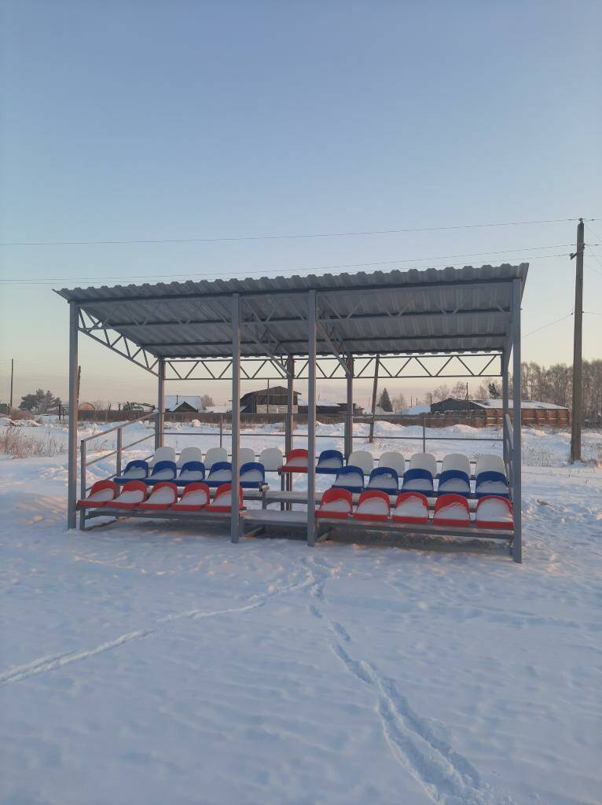

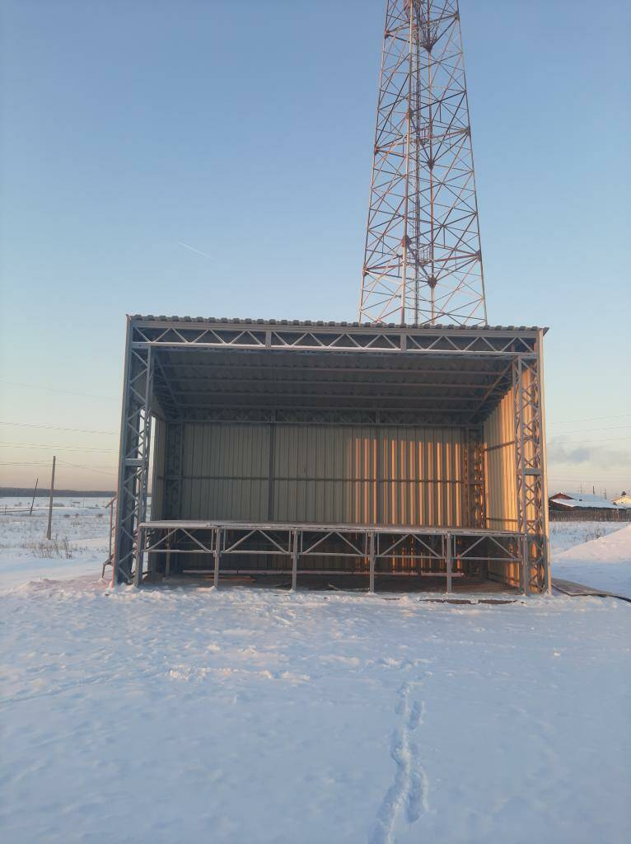

Арт-Сцена п. Новочернореченский

**МУНИЦИАЛЬНЫЕ ПРОГРАММЫ НОВОЧЕРНОРЕЧЕНСКОГО СЕЛЬСОВЕТА В 2022 ГОДУ**

ФИНАНСОВОЕ ОБЕСПЕЧЕНИЕ РЕАЛИЗАЦИИ МУНИЦИПАЛЬНЫХ  
ПРОГРАММ В 2022 ГОДУ

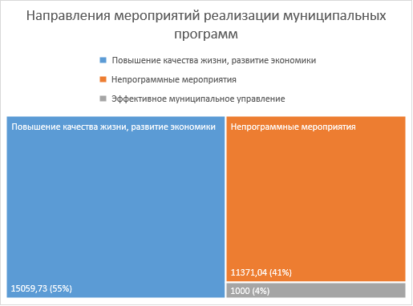

***УЛУЧШЕНИЕ КАЧЕСТВА ЖИЗНИ НАСЕЛЕНИЯ МУНИЦИПАЛЬНОГО ОБРАЗОВАНИЯ НОВОЧЕРНОРЕЧЕНСКИЙ СЕЛЬСОВЕТ***

Муниципальная программа направлена на повышение качества жизни населения, развитие экономики муниципального образования Новочернореченский сельсовет. Исполнение по муниципальной программе составило 15 059,73 тыс. руб. или 99,97%.

Целью муниципальной программы является последовательное улучшение качества жизни населения на основе развития экономического потенциала сельсовета, снижение социальной напряженности.

 

*Объем финансирования в 2022 году в разрезе основных направлений расходов*

|  |  |  |
| --- | --- | --- |
| *Направление расходов* | *Сумма, тыс. руб.* | *Доля расходов, %* |
| *1* | *2* | *3* |
| *Ремонт и содержание сети автомобильных дорог муниципального образования Новочернореченский сельсовет* | *3 232,02* | *21,5* |
| *Благоустройство территории муниципального образования Новочернореченский сельсовет* | *8 551,80* | *56,7* |
| *Обеспечение первичных мер пожарной безопасности в муниципальном образовании Новочернореченский сельсовет* | *3 151,95* | *20,9* |
| *Энергосбережение и повышение энергетической эффективности на территории муниципального образования Новочернореченский сельсовет* | *118,96* | *0,8* |
| *Профилактика терроризма и экстремизма в муниципальном образовании Новочернореченский сельсовет* | *5,00* | *0,1* |

*Всего объем финансирования, тыс. руб.*

|  |  |  |
| --- | --- | --- |
| *Бюджетная роспись с учетом изменений* | *Исполнено* | *Процент исполнения* |
| *1* | *2* | *3* |
| *15 064,73* | *15 059,73* | *99,97* |

*Основные результаты*

|  |  |  |  |
| --- | --- | --- | --- |
| *Направление показателей* | *2021 год*  *факт* | *2022 год* | |
| *план* | *факт* |
| *1* | *3* | *4* | *5* |
| *Доля автомобильных дорог общего пользования местного значения, не соответствующих нормативным требованиям к транспортно-эксплуатационным показателям* |  |  |  |
| *Протяженность автомобильных дорог общего пользования местного значения, введённых в эксплуатацию после ремонта и капитального ремонта* |  |  |  |
| *Показатели содержания автомобильных дорог общего пользования местного значения в соответствии с нормативными требованиями* |  |  |  |
| *Процент привлечения населения муниципального образования к работам по благоустройству* |  |  |  |
| *Процент привлечения предприятий и организаций поселений к работам по благоустройству* |  |  |  |
| *Уровень взаимодействия предприятий, обеспечивающих благоустройство поселений и предприятий-владельцев инженерных сетей* |  |  |  |
| *Уровень благоустроенности муниципального образования (обеспеченность поселений сетями наружного освещения, детскими игровыми и спортивными площадками)* |  |  |  |
|  |  |  |  |
|  |  |  |  |
|  |  |  |  |

**ОСУЩЕСТВЛЕНИЕ ПЕРЕДАННЫХ ПОЛНОМОЧИЙ В ОБЛАСТИ КУЛЬТУРЫ, АРХИТЕКТУРЫ, ФИЗИЧЕСКОЙ КУЛЬТУРЫ И СПОРТА, ЖИЛИЩНО-КОММУНАЛЬНОГО ХОЗЯЙСТВА НА ТЕРРИТОРИИ МУНИЦИПАЛЬНОГО ОБРАЗОВАНИЯ НОВОЧЕРНОРЕЧЕНСКИЙ СЕЛЬСОВЕТ КОЗУЛЬСКОГО РАЙОНА КРАСНОЯРСКОГО КРАЯ**

Муниципальная программа направлена на эффективное муниципальное управление муниципального образования Новочернореченский сельсовет. Исполнение по муниципальной программе составило 1 000,00 тыс. руб. или 18,32%.

Целью муниципальной программы является обеспечение качественного предоставления услуг в области культуры, архитектуры, физической культуры и спорта, жилищно-коммунального хозяйства на территории муниципального образования Новочернореченский сельсовет.

 

*Объем финансирования в 2022 году*

|  |  |  |
| --- | --- | --- |
| *Направление расходов* | *Сумма, тыс. руб.* | *Доля расходов, %* |
| *1* | *2* | *3* |
| *Осуществление передаваемых полномочий в области культуры* | *1 000,00* | *100* |

*Всего объем финансирования, тыс. руб.*

|  |  |  |
| --- | --- | --- |
| *Бюджетная роспись с учетом изменений* | *Исполнено* | *Процент исполнения* |
| *1* | *2* | *3* |
| *5 459,80* | *1 000,00* | *18,32* |

*Основные результаты*

|  |  |  |  |
| --- | --- | --- | --- |
| *Направление показателей* | *2021 год*  *факт* | *2022 год* | |
| *план* | *факт* |
| *1* | *3* | *4* | *5* |
| *Количество клубных формирований муниципальных учреждений культурно-досугового типа, ед.* | 16 | 16 | 16 |
| *Число участников клубных формирований муниципальных учреждений культурно-досугового типа, чел.* | 251 | 255 | 255 |
| *Число посетителей муниципальных учреждений культурно-досугового типа, чел.* | 21010 | 36000 | 36000 |
| *Количество спортивных сооружений, ед.* | *9* | *12* | *12* |
| *Единовременная пропускная способность спортивных сооружений, чел.* | *220* | *286* | *286* |
| *Уровень обеспеченности граждан спортивными сооружениями, %* | *11,3* | *15,0* | *15,0* |
| *Численность систематически занимающихся в спортивном клубе от общей численности, чел.* | *800* | *850* | *850* |